**INSA LYON – DEPT. INFORMATIQUE**

**Projet Longue Durée - PLD**

(H4103)

Plan d’Assurance Qualité

**Réf. : PLD-SPIE/QU/PAQ**

**Document produit par :** Meryem Benchakroune

**Etat du document :** terminé

**Date de dernière m-à-j :** 01/12/2014

**Destinataires :** équipe projet

**Validateur :** Amine El Rhazi

|  |
| --- |
| **Objet du document :**  Le PAQ est destiné à tous les membres de l’équipe projet et est établi dans le but d’assurer une homogénéité et une cohérence dans les documents produits. |

SOMMAIRE

1. Objet et caractéristiques du PAQ 3

1.1 Objectifs du plan 3

1.2 Domaines d’application 3

1.3 Responsabilités de réalisation et de suivi du plan 3

1.4 Documents applicables et documents de référence 3

1.4.1 Documents applicables 3

1.4.2 Documents de référence 3

2. Terminologie 4

2.1 Abréviations 4

3. Gestion de la documentation 4

3.1 Auteurs 4

3.2 Cycle de vie d’un document (workflow) 4

3.2.1 Production du document 6

3.2.2 Vérification et validation du document 6

3.2.3 Procédure de recette client 7

3.3 Identification et structure de la documentation 8

3.3.1 Identification 8

3.3.2 Structure 8

3.4 Arborescence pour la gestion des documents 9

4. Outils 9

4.1 Outils de suivi du projet 9

4.2 Outils de synchronisation 9

4.3 Outils d’édition des documents 10

# Objet et caractéristiques du PAQ

## Objectifs du plan

SPIE SUD EST a décidé de confier l’étude préalable de la conception et de l’automatisation du système d’information du domaine « *gestion des contrats de maintenance* » aux équipes du département informatique de l’INSA de Lyon.

Le plan d'assurance qualité (PAQ) vise à décrire les dispositions permettant d’assurer la qualité du projet : il constitue une référence commune à tous les membres de l’équipe projet, assurant ainsi une cohérence et une homogénéité dans les méthodes de travail.

## Domaines d’application

Le PAQ définit les méthodes de gestion de la documentation du projet, le cycle de vie des projets, les procédures internes de validation, les procédures de recette client et les outils utilisés durant le projet.

## Responsabilités de réalisation et de suivi du plan

Le responsable qualité du projet (Meryem Benchakroune) est chargé d’établir et de maintenir à jour le PAQ, et de s’assurer de son application par les membres de l’équipe projet.

Le chef de projet (Amine El Rhazi) est responsable de la planification des actions à entreprendre pour la bonne exécution du plan.

## Documents applicables et documents de référence

### Documents applicables

Les documents applicables au projet sont les documents dont l’application est imposée et vérifiable. Il s’agit de :

* cahier de charges de SPIE
* plan d’assurance qualité

### Documents de référence

Les documents de référence du projet sont les documents permettant d’effectuer le développement mais qui ne sont pas imposés. Il s’agit de :

* Notice d’introduction à SAP Business By Design
* Présentation SPIE (JM Bertault)
* Processus de maintenance SPIE (document PDF sur moodle)

# Terminologie

## Abréviations

L’ensemble des abréviations utilisées par SPIE et associées au projet est référencé dans le document « *LEXIQUE SPIE* ». Ce document est disponible sur l’espace *Moodle* de l’INSA de Lyon.

# Gestion de la documentation

## Auteurs

On distingue différents acteurs dans la gestion de la documentation :

* chargé de la gestion documentaire (responsable qualité)
* auteur(s) du document
* responsables de la vérification
* responsables de la validation

|  |  |
| --- | --- |
| **ACTEUR** | **RESPONSABLITES** |
| Resp. qualité | * diffusion des outils pour la production de documents * vérification de la mise en application des normes imposées * contrôle de l’homogénéité des documents produits * décisions d’archivage ou de suppression de documents |
| Auteur | * définition des objectifs du document * production du contenu * diffusion du document à ses destinataires * gestion des mises-à-jour et versions du document * sauvegarde du document |
| Resp. vérification | * contrôle de l’adéquation du document par rapport aux normes de présentation définies par le resp. qualité * relecture pour commentaires et/ou modifications |
| Resp. validation | * appréciation de la pertinence du document par rapport aux objectifs définis par son auteur |

## Cycle de vie d’un document (workflow)

Tout document passe par différents états :

Travail : le document est en cours de production

Terminé : la production du document est achevée et il est prêt à être diffusé auprès de ses destinataires

Vérifié : le document est vérifié par les autres membres de l’équipe projet ; cet état est optionnel selon la nature du document

Validé : le document est accepté et devient une référence au sein du projet

Périmé : le contenu du document n’est plus cohérent avec le projet et son évolution et est donc retiré

Archivé : le document n’est plus aussi régulièrement utilisé mais est conservé

Détruit : le document n’est pas archivé ou le délai d’archivage est dépassé

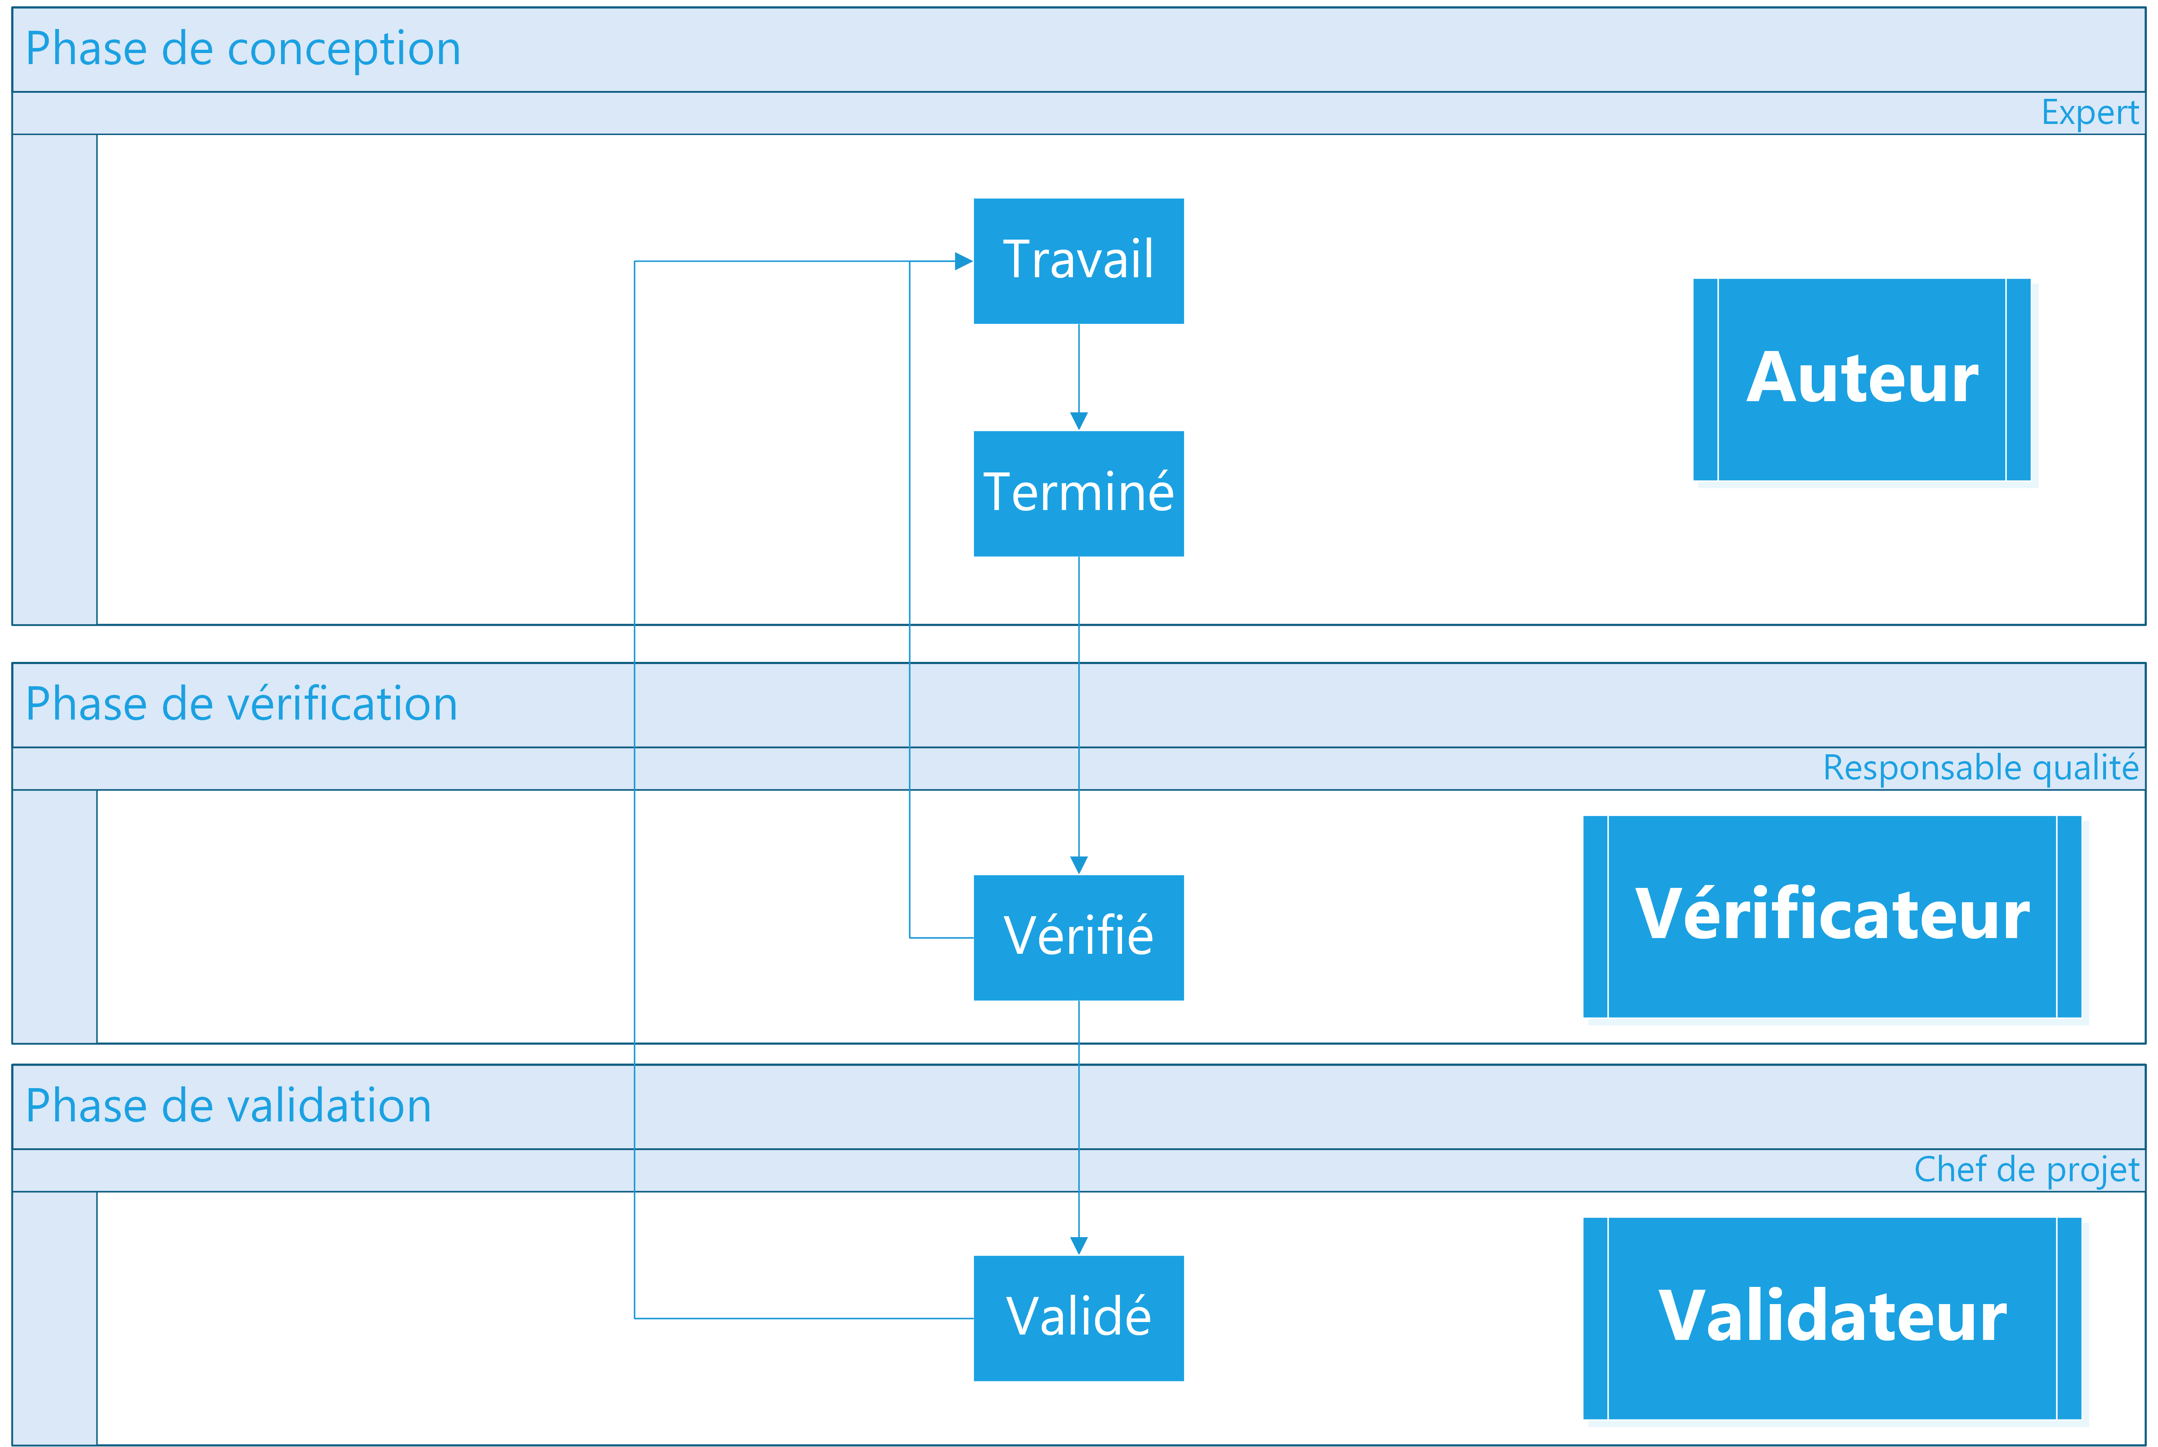

Dès lors que le document est validé par les membres de l’équipe projet (ou par un intervenant extérieur), il doit être recetté auprès du client.

### Production du document

Lorsqu’un document est en cours de production, il est à l’état « travail ». Dès lors que son auteur estime que le document est achevé et qu’il ne souhaite plus y apporter de modifications, il peut, s’il le souhaite, le soumettre aux membres du projet pour une relecture, puis le fait passer à l’état « terminé ».

### Vérification et validation du document

Afin de valider un document, son auteur doit le transmettre aux responsables vérification (si nécessaire) et validation, au format papier ou électronique. Pour unifier le processus de validation et faciliter la prise en compte des retours, une fiche de relecture doit être jointe à chaque document. Les responsables vérification et validation doivent noter leurs remarques sur le fond du document (imprécisions, ambiguïtés, incohérences…) sur cette fiche de relecture. Toutes remarques relatives à la forme (fautes de frappe, fautes d’orthographe) peuvent être annotées directement sur la version papier du document.

La fiche de relecture est composée de deux parties, chacune d’entre elles contenant différents éléments :

|  |
| --- |
| Partie renseignée par l’auteur   * nom de l’auteur * date de la demande de validation * nom et référence du document * date limite de retour de la fiche * éléments à examiner |

|  |
| --- |
| Partie renseignée par l’examinateur*   * nom de l’examinateur* * date de la vérification/validation * conclusion de la vérification/validation : * document validé * document validé après intégration de modifications par l’auteur * document à revalider (si les modifications à apporter sont nombreuses) * liste des points à modifier en précisant le numéro de page et le paragraphe (ou faire référence à annotation), ainsi que la description de la modification   *examinateur : vérificateur ou validateur |

La fiche de relecture doit être remise à l’auteur qui en conserve une version papier. Il prend en compte les remarques et apporte les modifications nécessaires. Si la vérification/validation est acceptée, le document passe à l’état « vérifié »/ « validé », sinon il revient à l’état « travail ».

L’auteur du document indique en page de garde du document l’état dans lequel il se trouve, le nom des vérificateurs/validateurs et les dates de vérification/validation.

Remarque :

Chaque modification de document est soumise au même processus de validation que le document initial.

### Procédure de recette client

Afin que le client (SPIE SUD EST) valide les documents produits à son égard, une procédure de recette client est définie :

* le chef de projet transmet au client le document à valider, accompagné d’une fiche de relecture client
* le client doit soumettre son retour à l’équipe projet sous un délai défini par le chef de projet
* un jour avant la date limite, le chef de projet envoie un rappel au client
* sans réponse de la part du client dans les délais indiqués, le document est considéré comme validé par le client

La fiche de relecture client est composée de deux parties, chacune d’entre elles contenant différents éléments :

|  |
| --- |
| Partie renseignée par le chef de projet   * nom du chef de projet * nom du destinataire ou de l’équipe concernée * date de la demande de validation * nom et référence du document * date limite de retour de la fiche * éléments à examiner |

|  |
| --- |
| Partie renseignée par le client   * date de la validation client * conclusion de la validation * document validé-recetté * document validé-recetté après intégration de modifications par l’auteur * document à revalider (si les modifications à apporter sont nombreuses) * liste des points à modifier |

## Identification et structure de la documentation

### Identification

Afin d’assurer l’efficacité de la gestion de la documentation et l’homogénéité des documents produits, des règles de nommage sont imposées : chaque document possède une référence unique au format *nom_du_projet/nature_du_doc/id_doc.*

|  |
| --- |
| Le **nom du projet** est **PLD-SPIE**. |
| On distingue quatre **natures de documents**:   * document de gestion : **GE** * document de développement, selon l’étape de production ou d’utilisation * étape d’étude préalable : **EP** * étape d’étude détaillée : **ED** * étape d’étude technique : **ET** * étape de réalisation : **RE** * étape de réception : **RC** * document de mise en œuvre : **MO** * document de qualité : **QU** |
| L’**identification** du document est déterminée par son auteur. |

### Structure

La **page de garde** de tout document doit contenir les éléments suivants :

* numéro de l’équipe
* titre du document
* référence du document
* date de dernière mise-à-jour
* l’état du document
* les noms des auteurs
* l’objet du document
* les noms des destinataires
* les noms des vérificateurs/validateurs
* la date de vérification/validation
* logo INSA
* logo SPIE

**En tête de chaque page**, préciser les éléments suivants :

* titre du document
* référence du document

**En pied de** **chaque page**, préciser les éléments suivants :

* numéro de la page
* logo INSA
* logo SPIE

La charte graphique est disponible sur le répertoire de travail PLD-SPIE/QU, présent accessible via GitHub, sous le nom « Charte graphique ». Il convient d’enregistrer ce fichier sous le format *Template* de Microsoft Word, et de créer chaque document à partir de ce modèle.

Chaque document comprend un **sommaire**.

La fin du document est précisée par la mention « FIN DU DOCUMENT ».

## Arborescence pour la gestion des documents

Les documents du projet validés sont accessibles par tous les membres du projet via le site d’hébergement Github, sous le répertoire PLD-SPIE. Ce répertoire contient plusieurs sous-répertoires, portant le nom des différentes natures de documents : GE, EP, ED, ET, RE, RC, MO, QU.

Les noms des fichiers doivent être au format : *« nature_du_doc »_ « id_doc ».*

# Outils

## Outils de suivi du projet

* **Microsoft Project** : logiciel de gestion de projet qui permet de planifier des tâches, suivre leur état d’avancement ainsi que de gérer les ressources du projet
* **Moodle** : plateforme de ressources et d’échange avec le client
* **SAP Business ByDesign** : ERP qui se présente sous la forme d’un SaaS (logiciel en tant que service)
* **ARIS** : plateforme de modélisation

## Outils de synchronisation

* **Github** : service d’hébergement utilisant le logiciel de gestion de versions Git.
* **Slack** : outil de communication et de partage rapide de fichiers.

## Outils d’édition des documents

* **Microsoft Word** : logiciel de traitement de texte
* **Power Point**: logiciel de présentation
* **Excel :** tableur

**FIN DU DOCUMENT**